Plastic Vissen – actiepakket
januari 2020, versie 1.0
Wat kun je doen?
- Organiseer een “Plastic Vissen” evenement voor het opruimen van plastic en ander zwerfafval in het water in een bepaald gebied en op een bepaalde datum/tijd.
- Het “Plastic Vissen” kan eenmalig plaatsvinden op een zelfgekozen datum, ter gelegenheid van een bijzondere gebeurtenis of je kunt de actie, indien succesvol, vaker plannen, bijvoorbeeld iedere maand op een zaterdagochtend of bij evenementen.
- Vooral gericht op publiciteit en bewustwording, het voorkomen van zwerfafval begint met bewustzijn bij de bevolking.
Hoe aanpakken?
- Onderzoek of er in de club voldoende animo is. Misschien is er een speciale gelegenheid of aanleiding zoals de EndPlasticSoup Actie dag op 6 juni.
- Kijk wie in de Club een boot heeft of mensen kent met boten. Of huur een boot, bijvoorbeeld Plastic Whale in de Amsterdamse grachten.
- Onderzoek of ook kinderen mee willen vissen, bijvoorbeeld van de Weekendschool.
- Check ook of je ‘combinaties’ kunt en wilt maken, bijvoorbeeld voor mensen met kanker een dagje ‘uit’ verzorgen en tegelijkertijd hun kracht gebruiken voor Plastic Vissen en het bewust maken van mensen via een bericht in de media.
- Onderzoek of er andere organisaties of vrijwilligers zijn waarmee je kunt samenwerken. Informeer ook bij de gemeente of vrijwilligersorganisaties.
- Maak publiciteit vooraf en achteraf incl. foto’s en het melden van resultaat (bijvoorbeeld aantal zakken) en andere bijzonderheden.

Materialen:
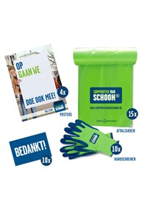
- Een aantal materialen krijg je gratis bij het aanmelden van een actie bij de Supporters van Schoon: supportervanschoon.nl omdat je dan gratis handschoenen, zakken, flyers etc. kunt bestellen.
- Hier kun je ook zien of er acties in jouw omgeving zijn, waar je eventueel bij kunt aansluiten.
- De zakken (de groene van supporter van schoon) krijg je gratis zodra je een actie aanmeldt op hun website. Weliswaar plastic, maar wel stevig genoeg om de troep in mee te nemen zonder dat ze weer scheuren. Iets wat je bij papier wel zou hebben.
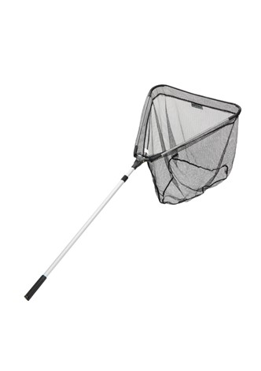
- Basispakket kost 15 € excl. BTW: https://webshop.supportervanschoon.nl/category/opruimacties/?page=1&material=Alles
- Voor 12,50 euro heb je een schepnet: https://webshop.supportervanschoon.nl/webshop/SNSSCHEPNETB
- Denk aan je veiligheid en draag een reddingsvest.

Overige tips:
- Vergunningaanvraag is niet nodig. Voor het opruimen van zwerfafval uit het water is geen vergunning nodig.
- Let altijd op je eigen veiligheid en die van je passagiers en vooral die van kinderen. Zorg dat iedereen kan zwemmen en een zwemvest draagt.
- Als je vaker Plastic gaat vissen, dan kun je je initiatief ook aanmelden bij Trashless.earth: https://www.trashless.earth/_special/trash-map/?fbclid=IwAR2nkxaH5sLYmnumGdSWxqyNKu2IZVcHyh1m3Au62uvaUSTJfs6PJLS04fI
- Je kunt ook bij Vrijwilligerscentrales of via Social Media je actie onder de aandacht brengen en vrijwilligers werven. Mogelijk dat er ook mensen zijn met interesse voor Rotary of mensen die een andere bijdrage aan het ‘EndPlasticSoup’ initiatief willen leveren.

